**BEGINNER SQL SERVER**

**ACTIVITY PERTEMUAN 3**

**(MANAGE TABLES)**

**LEMBAR JAWABAN**

Nama : Ali Akbar Said

NPM : 50421119

Hari / Tanggal : Sabtu, 05 November 2022

Shift ke- : 4

1. **Buat Database dengan nama “FUNDASHOP” (10 poin)**

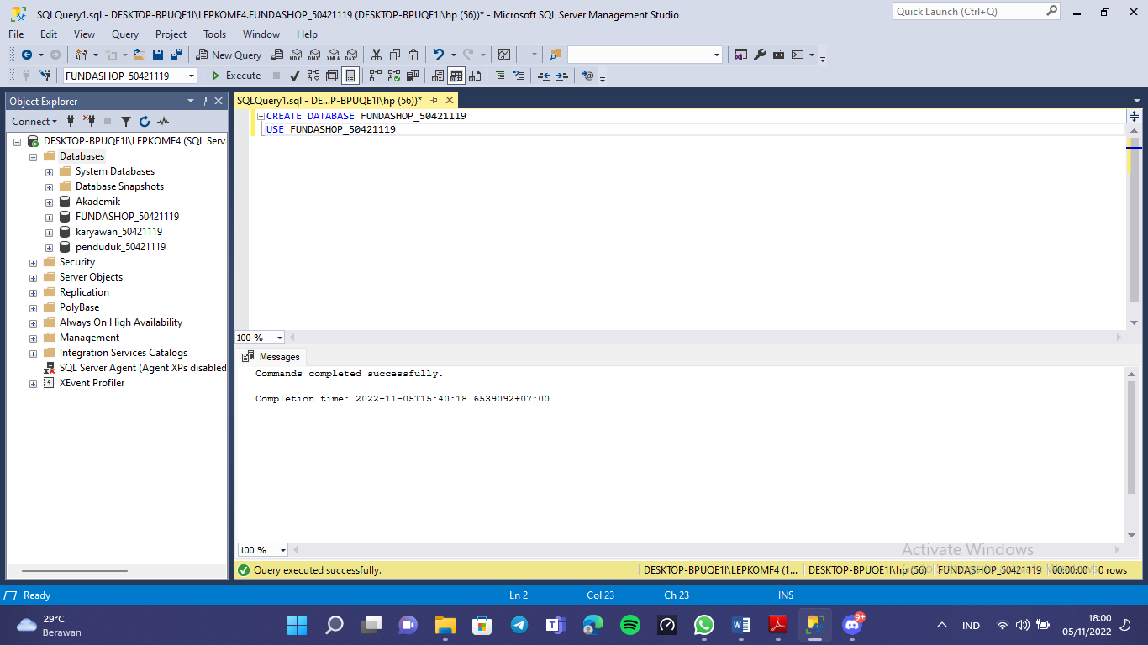

1. **Buat Tabel ONLINE_SHOP dengan struktur tabel sebagai berikut: (20 poin)**



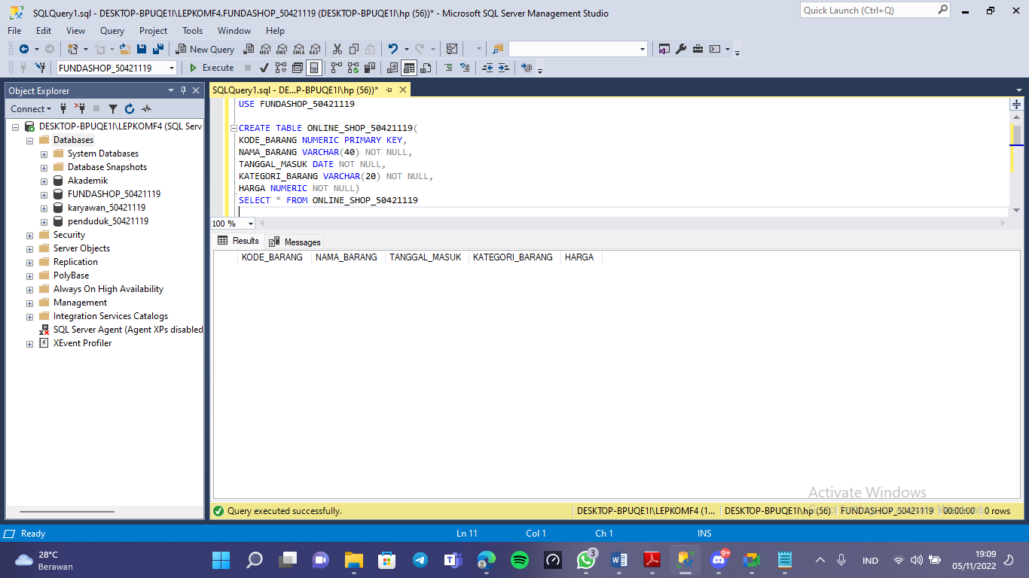

* **Isikan ke dalam tabel ONLINE_SHOP dengan data sebagai berikut:**



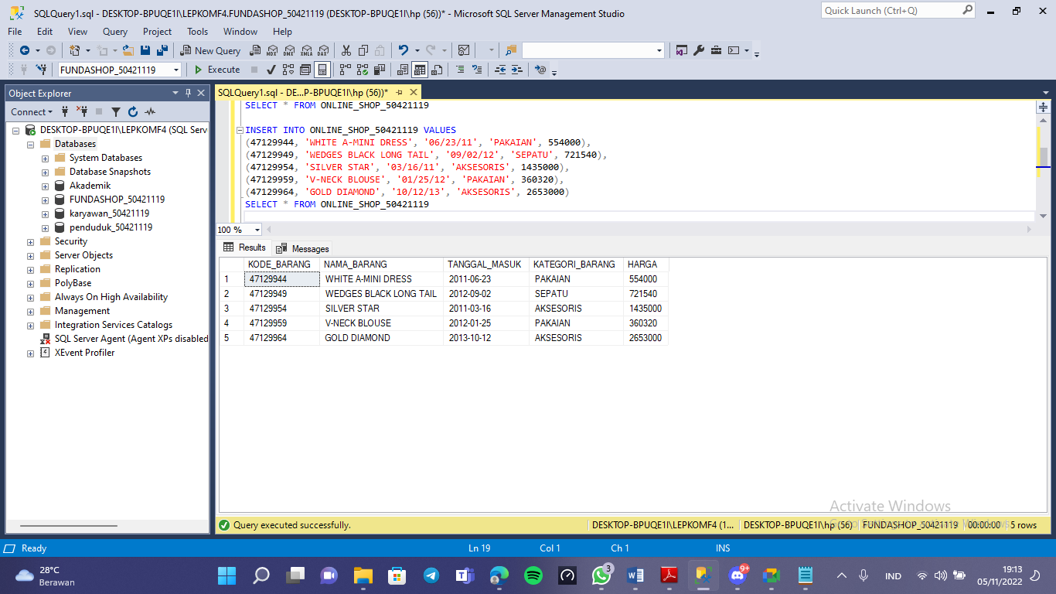

1. **Buat Tabel PESANAN dengan struktur tabel sebagai berikut: (20 poin)**



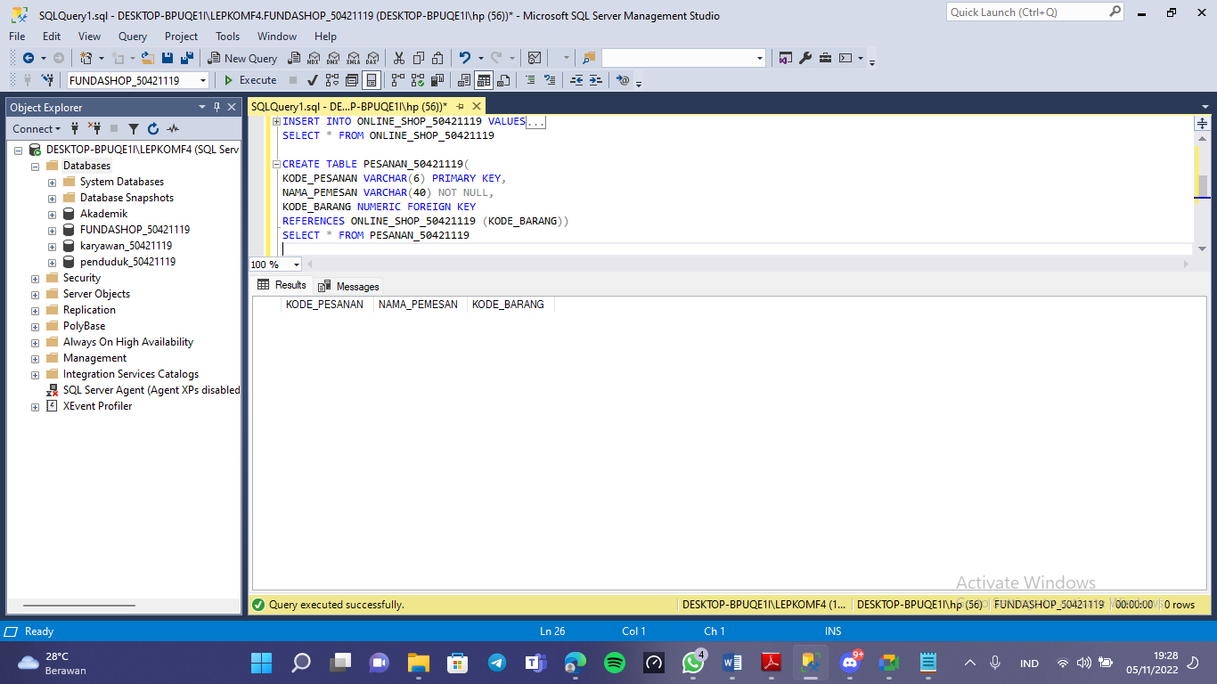

* **Isikan ke dalam Tabel PESANAN dengan data sebagai berikut:**



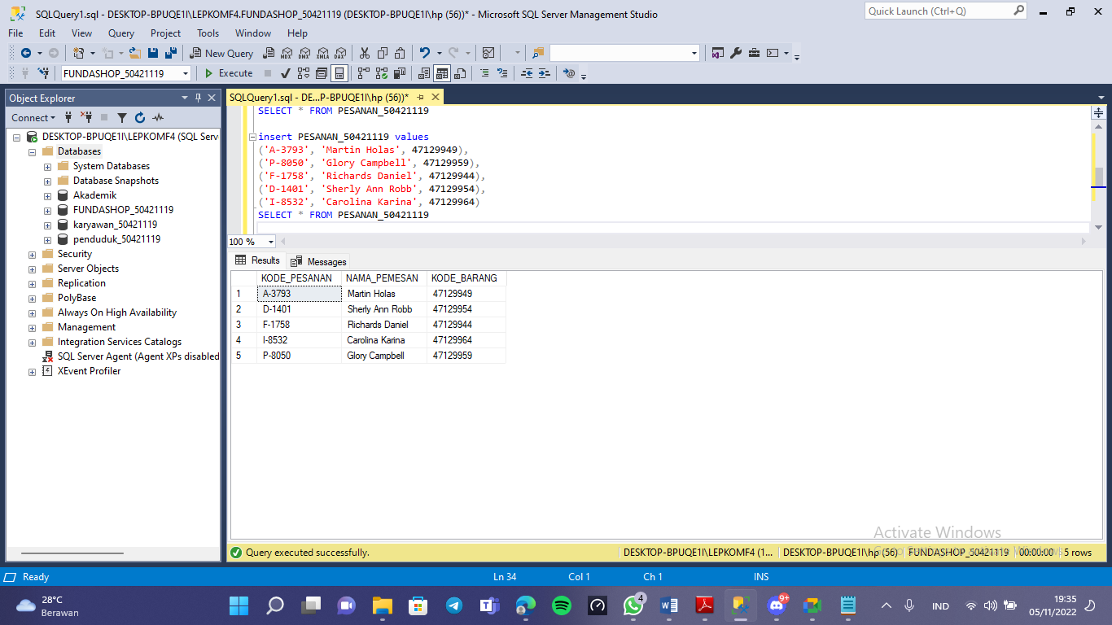

1. **Tambahkan field Alamat dengan tipe data varchar(40) pada tabel PESANAN setelah field Nama_Pemesan (40 poin)**

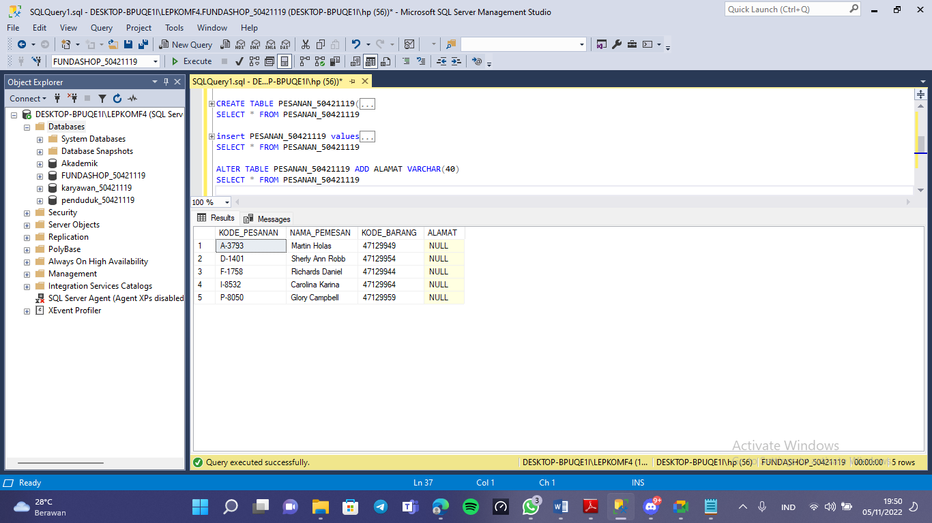

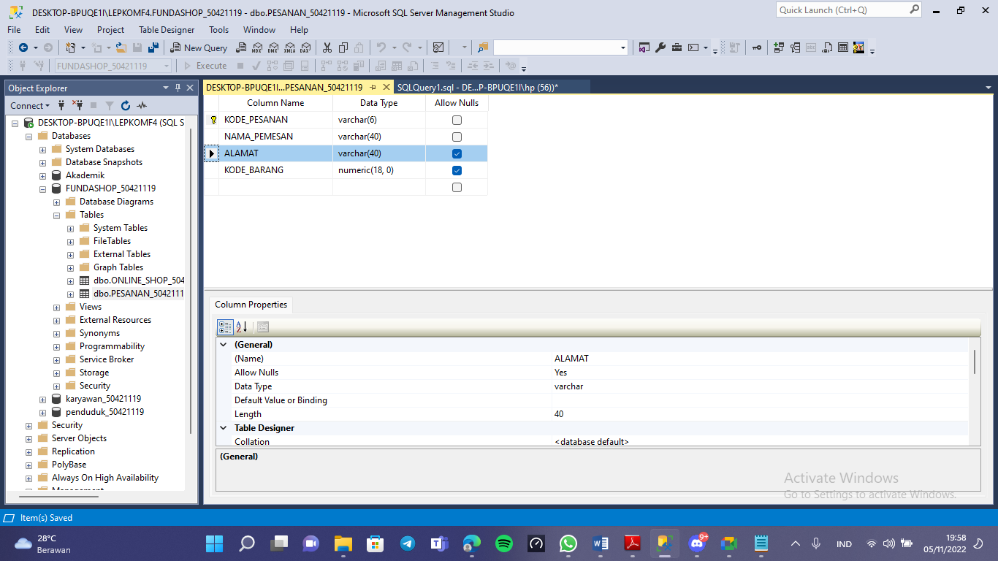

* **Isikan datanya sebagai berikut:**



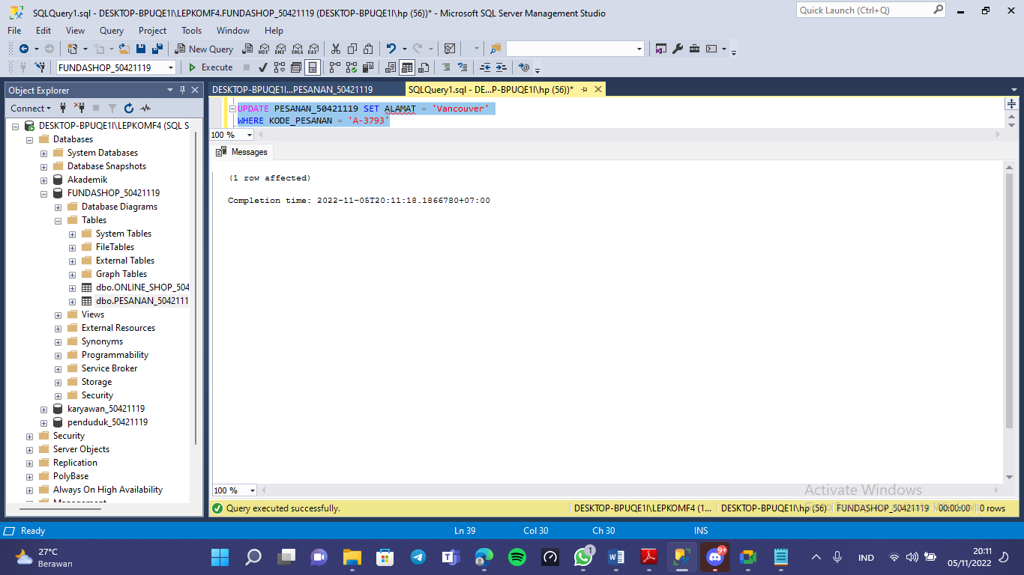

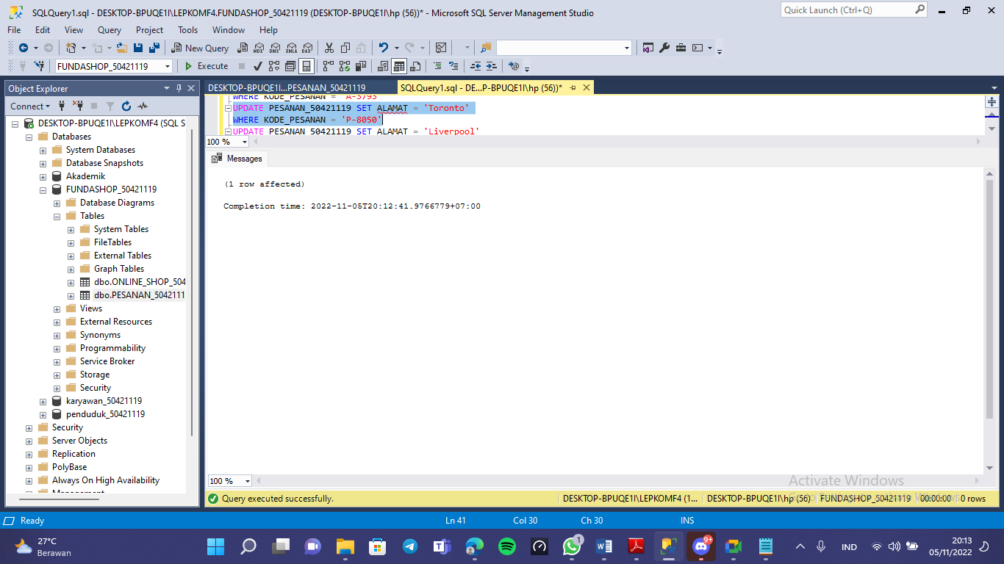

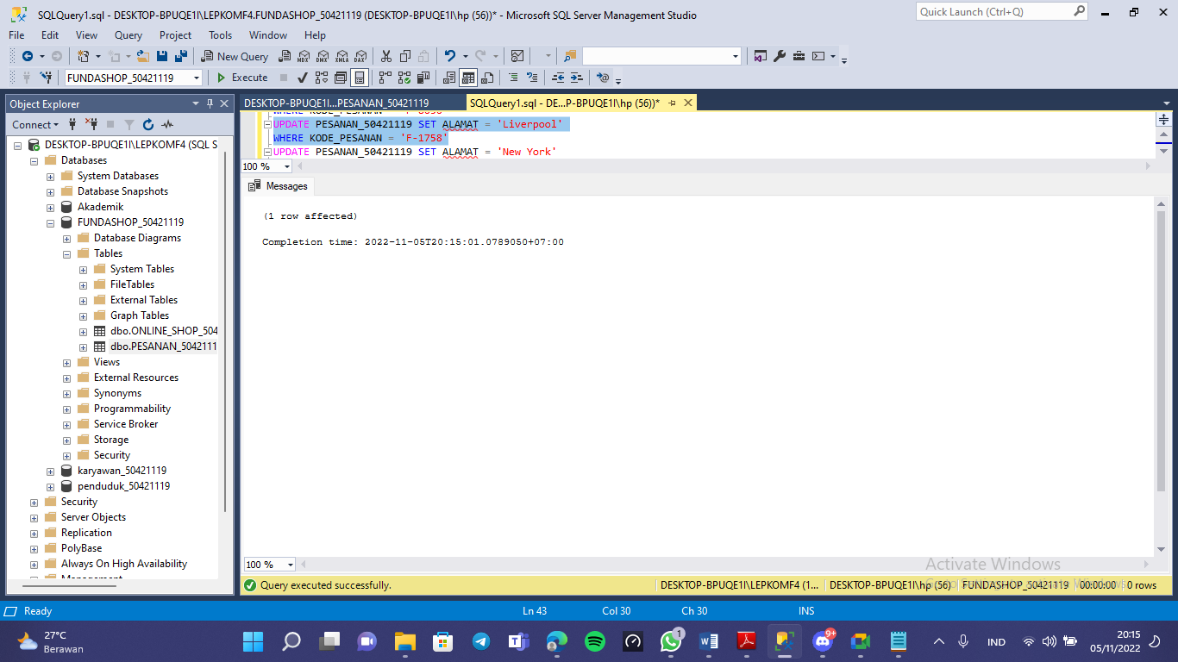

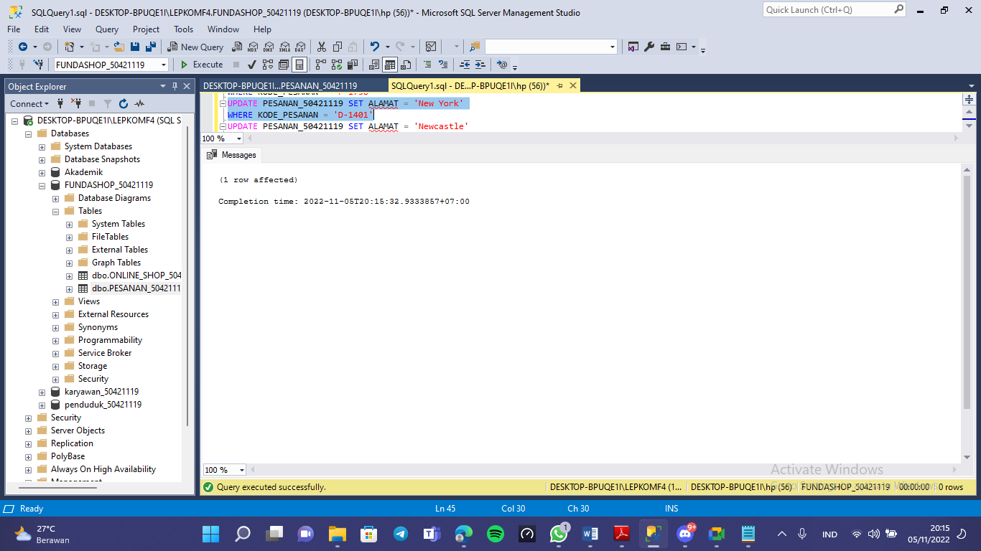

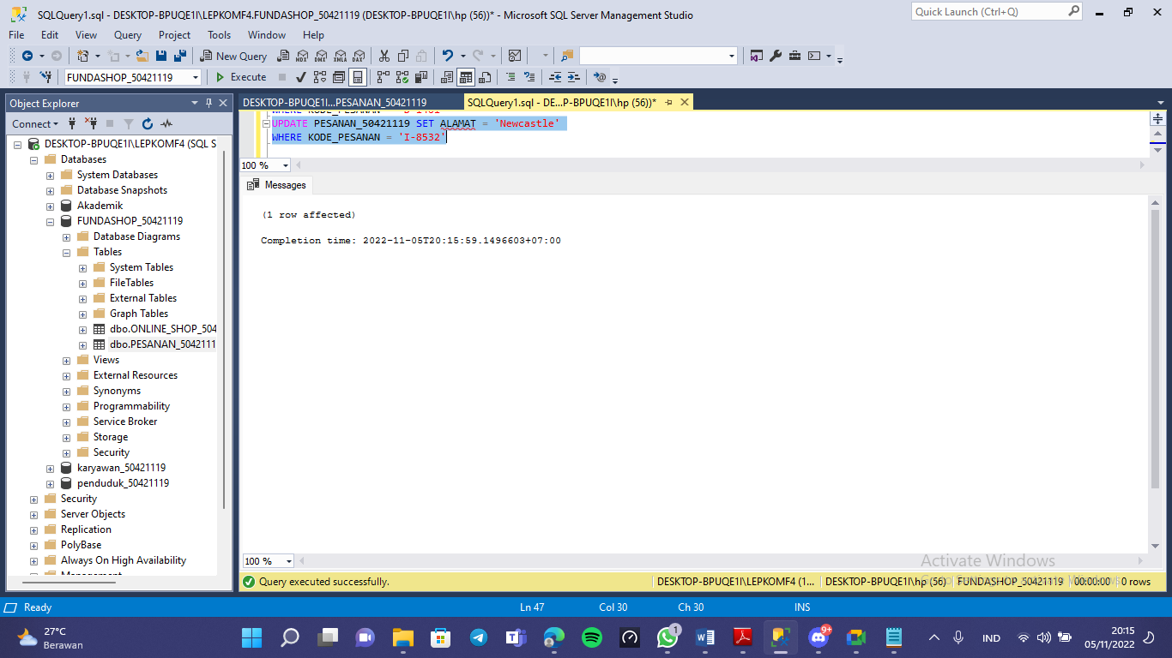

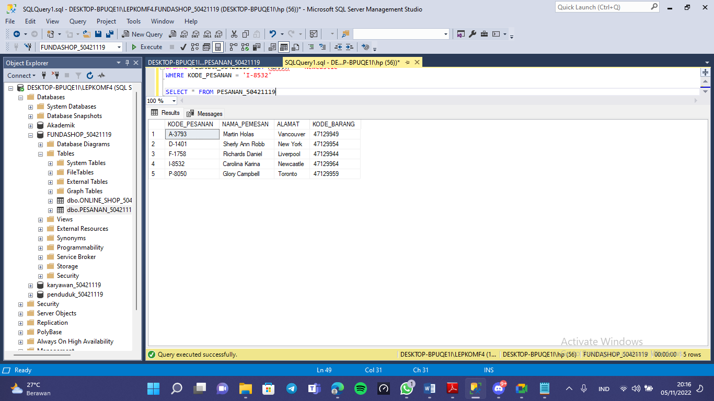

1. **Buatlah Database Diagram dari kedua tabel tersebut (10 poin)**

